Presentazione – Società ed economia

Radici della ricchezza
Quali sono le principali ragioni per cui la Svizzera è diventata un paese così ricco, nonostante la mancanza di risorse naturali?
Morfologia Svizzera: nessun accesso al mare, alpi, dà impressione che sia isolato, ma interconnesso (al centro Europa). Limiti naturali superati grazie a innovazione e scelte politiche.
Storia e repubblica elvetica (1798-1803): Napoleone aveva proposto centralizzazione potere politico in Svizzera. Periodo di scombussolamento, svizzeri non abituati a vivere con potere centrale (ma suddiviso tra Cantoni). Con Rivoluzione francese avvengono riforme economiche e amministrative che modificano la produzione e la proprietà. Ci fu un alleggerimento dei carichi fiscali, tasse minori su terreni. Permesso autonomia contadina e si creano delle cooperative, quindi piccole aziende agricole famigliari. Per sopravvivere in terreno montuoso, devono specializzarsi e innovarsi: migliorare tecniche agricole, selezione delle sementi, razionalizzazione della produzione lattiera (producono qualcosa di specifico e non che fanno tutto) sviluppo di forme di cooperazione economica tra produttori (aziende piccole mettono assieme loro risorse per aumentare produzione).
Funzione cooperative: aumento della produttività e del surplus destinato in parte alla vendita e in parte a risparmio, novità, infatti loro usavano i soldi più per bisogni primari e per vendere… risparmio depositato nelle casse risparmio rurali, prime forme di banca comunitaria. Utilizzavano i depositi per concedere piccoli prestiti ad altre imprese. In questo modo l’agricoltura divenne la base del primo accumulo di capitale svizzero, formando liquidità (soldi) e fiducia al nascente settore industriale. Ricchezza prodotta investita che porta benessere a società. Quindi dei privati fanno profitti e mettono anche risparmi nelle banche e usati per dare crediti.
Infrastrutture statali: Stato crea infrastrutture idriche, interventi aumentano superficie coltivabile e riduce dipendenza da importazioni estere.
Industrializzazione e specializzazione: nel XIX secolo passaggio decisivo da società agricola cooperativa a società industriale e commerciale, anche se prima priva di risorse naturali significative come carbone ferro o sbocchi sul mare. Questa condizione chiamata povertà naturale perché avevano scarse risorse, spinge azienda a trovare strategia economica alternativa, fondata su specializzazione e su innovazione tecnologica (Svizzera non poteva competere con altre nazioni che hanno reti commerciali, coloniali, molta manodopera e risorse importanti). Dunque si specializza con beni valore aggiunto, ovvero nonostante siano beni fatti con materie prime povere, usa tecniche molto ricercate quindi valore è molto alto. Incorporata molta conoscenza, competenza e lavoro specializzato (es. industria tessile, orologeria, meccanica precisione, chimica e farmaceutica).
Crescita economica: cambia metodo produzione, se prima produceva ed esportava latte e filati, ora esporta sempre più farmaci, strumenti e conoscenza scientifica (importante per crescita economica, se ho sapere avanzato su un campo, posso produrre prodotti ad alto valore aggiunto e qualità, quindi valore mercato alto e sono l’unico sul mercato, importante per crescita economica). Crescita fu possibile per esistenza sistema educativo tecnico-scientifico solido (es. primi politecnici), poi stato svizzero garantiva certa stabilità politica, libertà commerciale e protezione giuridica della proprietà intellettuale (es. tema privacy, copyright… molto protetto…). Passaggio cruciale perché paese non solo produttore di beni, ma anche di innovazione e quindi FIDUCIA nel futuro, 2 pilastri importanti capitalismo moderno. Secondo Harari capitalismo moderno nasce quando fiducia nel futuro permette di costruire presente. Risorse scarse da dove vengono? Importazione, scambio con paesi che hanno delle colonie, le sfrutta.
Nazione senza colonie: non partecipa a grandi imprese imperiali e non aveva eserciti oltremare. Però partecipa ai vantaggi economici del sistema coloniale europeo, importava materie prime a basso costo come cotone caffe minerali ecc. provenienti dalle colonie europee in Africa, Asia e America latina. Quindi comprano a basso costo (persone che vengono sfruttate) e si genera tanta ricchezza perché si creano prodotti di qualità e speso poco per produrre e si rivende anche a paesi coloniali. Ha sfruttato il “lato economico” dell’imperialismo (accesso a mercati, risorse a costi bassi) senza doverne sopportare costi politici militari o morali (paesi coloniali dovevano gestire i paesi colonizzati).
Banche e finanza internazionale: banche giocano ruolo di intermediario finanziare tra potenze coloniali (danno prestiti…), la neutralità politica (no conflitti, accetto investimenti e soldi che possono arrivare da tutti) e segreto bancario garantivano discrezione e stabilità.
- Neutralità come vantaggio economico: non essendo coinvolte nelle guerre mondiali, le industrie svizzere furono preservate dalle distruzioni. La neutralità permise di mantenere e persino accrescere i tassi di produzione, aumentando le esportazioni verso le regioni che necessitavano di materiali per la ricostruzione.
Da capitalismo produttivo a capitalismo finanziario tra XIX e XX secolo si passa da economia basata su produzione e commercio internazionale a economia centrata su gestione e accumulazione del capitale. In periodo coloniale arrivano fiumi di denaro. Con segreto bancario svizzerogarantisce anonimato, chiunque può depositare soldi. Ha vantaggi, ovvero forma fiducia istituzionalizzata, chiunque può depositare propri capitali sapendo che sua identità sarebbe rimasta segreta. Attira molti paesi.
Accumulazione senza produzione: Banca svizzera può ricevere miliardi dollari da investitori stranieri e usarli non per costruire fabbriche o creare posti lavori, ma per comprare e rivendere titoli finanziari, valute o materie prime nei mercati globali. Ogni volta che effettua una di queste operazioni, guadagna commissioni, interessi, ovvero profitti generati da solo spostamento del denaro stesso. Esempio scandalo oro nazista rifiuto di dare ai famigliari i soldi del conto delle vittime perché mancava il certificato di morte.
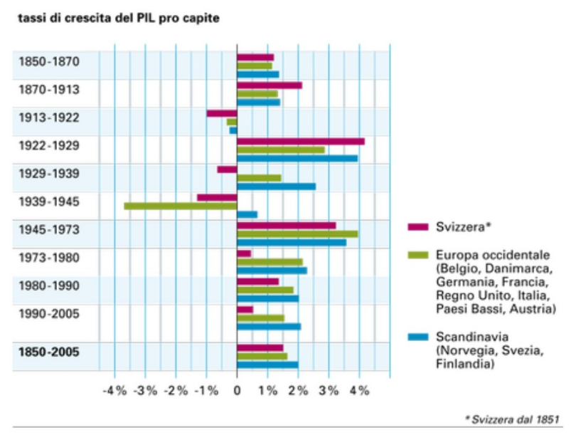
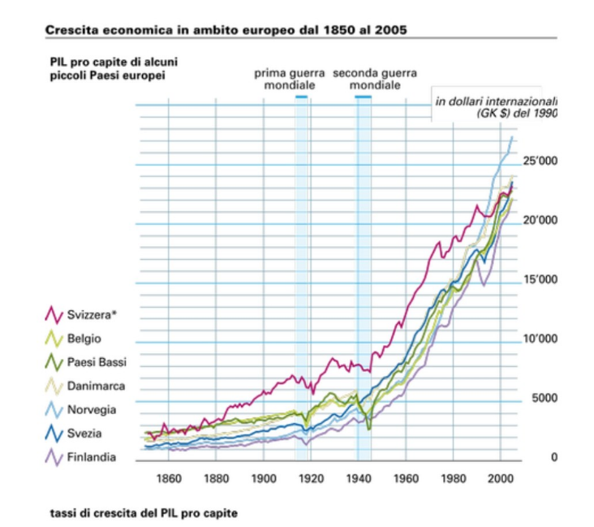
Bibliografia:
Galfetti O., (20.10.2025), “Storia e contraddizioni del capitalismo svizzero”, corso Società ed Economia [PowerPoint].
Nova Lectio, (03.07.2020), “Come ha fatto la Svizzera a diventare ricca?”, https://www.youtube.com/watch?v=eB7woQYdYbU
Margrit Müller: "Crescita economica", in: Dizionario storico della Svizzera (DSS), versione del 21.08.2015 (traduzione dal tedesco). https://hls-dhs-dss.ch/it/articles/013821/2015-08-21/

